PRESS INFORMATION 2025年３月４日
報道関係者 各位
株式会社ノジマ

ノジマプライベートブランド『ELSONIC』から理美容家電が新登場！
テーマは「忙しい毎日を素早く、美しく、あなたらしく」

株式会社ノジマ（神奈川県横浜市、代表執行役社長 野島廣司、以下「ノジマ」）は、自社で企画・販売するプライベートブランド『ELSONIC』より、新しい理美容家電シリーズとしてフェイスシェーバー・ヘアアイロン・マグネット収納ヘアドライヤーを発売開始いたしました。

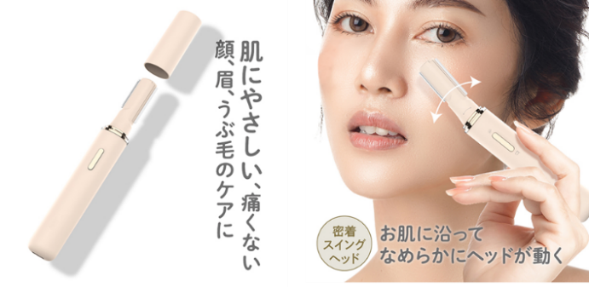
■充電式フェイスシェーバー 1,518円 (税込)
・直径15.3cmでメイクポーチに収まる手のひらサイズ！
USB-C充電式でどこでも手軽にケアできます。
・肌への負担を最小限に設計、
眉や顔周りのお手入れはもちろん
ボディまでこれ1本でOK！

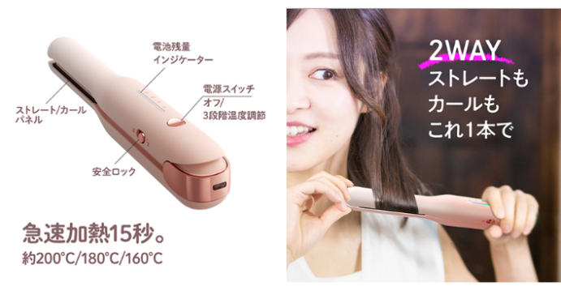
■充電式ヘアアイロン 3,608円 (税込)
・外出先でのヘアアレンジもこれ1本！
ストレートはもちろんカールまで思いのまま。
・USB-C充電式のコンパクトボディで、
温度調節も可能、低温設定ならダメージも最小限。
・カバンの中で誤動作を防ぐ安全ロックボタンも装備！

■マグネット収納ヘアドライヤー 6,578円 (税込)
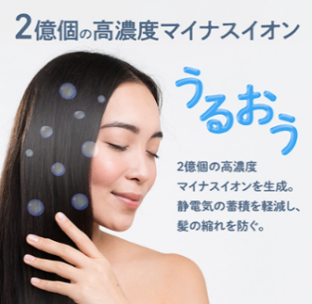
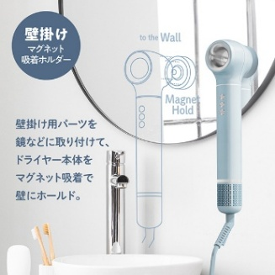
・スリムで洗練されたデザインが魅力！
洗面台や鏡など、好きな場所に取り付けられます。
・2億個のマイナスイオンを生成し
しっとりまとまる美しい髪へと導きます。
・過熱を防ぎ髪を保護する温冷サイクルや、
定温ヘアケアなどの温度制御モードも搭載！

【商品の詳細はこちら】
https://www.elsonic.nojima.co.jp/post/ecrfs24-ecmhi24-ecmhd24

【取り扱い店舗】
ノジマ全店（http://www.nojima.co.jp/shop/）及びノジマオンライン（https://online.nojima.co.jp/）

ノジマは今後もプライベートブランド『ELSONIC』を通して、ユニークな商品、高品質なお買い得商品を普及させ、お客様の快適な生活のサポートに努めてまいります。

＜取材・お問い合わせ窓口＞
株式会社ノジマ 広報担当
Ｅ-Mail: pr@nojima.co.jp

